Guía zoom en imagenes
La idea es que si os interesa podáis imprimir estas paginas y tenerlas al lado con el zoom abierto para que os sirvan como guía para descubrir o usar las diferentes opciones que da el programa. Un abrazo muy grande!!

INDICE
- Zoom pantalla inicial, como convocar y unirse a una reunión
- Nueva reunión--- pagina 2
- Unirse---pagina 3
- Configuración de la cuenta--- pagina 4
- Agendar—pagina 5
A. Zoom pantalla principal de reunión---pagina 6
B. Zoom pantalla principal de reunión y botón de participantes activado---pagina 7/8/9
C. Zoom pantalla principal de reunión y botón chatear activado---pagina 10
D. Zoom activar opción compartir pantalla y que puedo hacer---pagina 11/12
E. Zoom como habilitar y usar la función de grupos pequeños---pagina 13/14/15

- Zoom pantalla inicial y como convocar una reunión
IMAGEN1
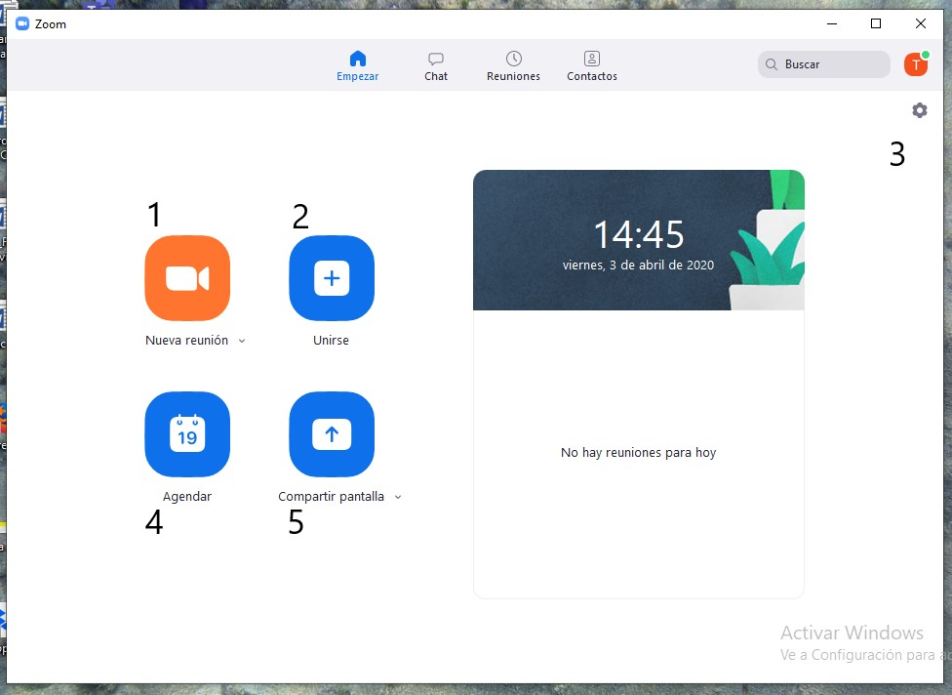
- Imagen 1_ punto 1. NUEVA REUNIÓN. Apretando aquí se puede crear una reunión nueva que empezará en ese mismo momento y de la que yo seré el anfitrión/hospedador. Una vez dentro y activado mi audio por computadora podré invitar a los participantes que quiera.
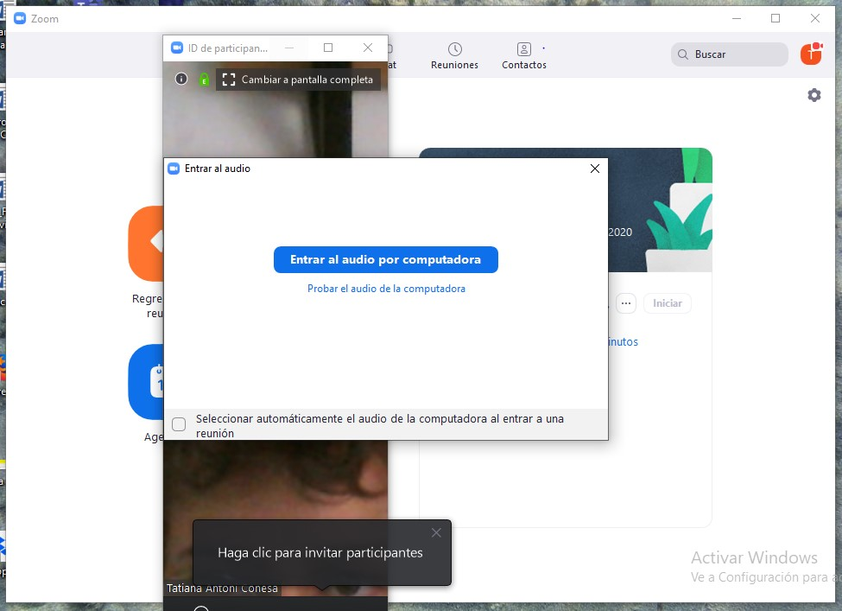
Como invitar des de esta reunión? Seguir el cartelito que se ve en la imagen anterior y pulsar sobre el lugar donde pone haga click aquí para invitar participantes. También se puede invitar des de el botón que pone invitar, des de ahí selecciono de que manera lo hago, por ejemplo via e-mail, selecciono des de cual lo hago (imagen de abajo). Entonces se abrirá una nueva ventana en la que se ha generado un email automático, que contiene toda la información de la reunión y un link directo para acceder, lo único que tengo que hacer es como si fuera un e-mail normal, poner las direcciones de email de las personas que quiero incluir en la reunión.
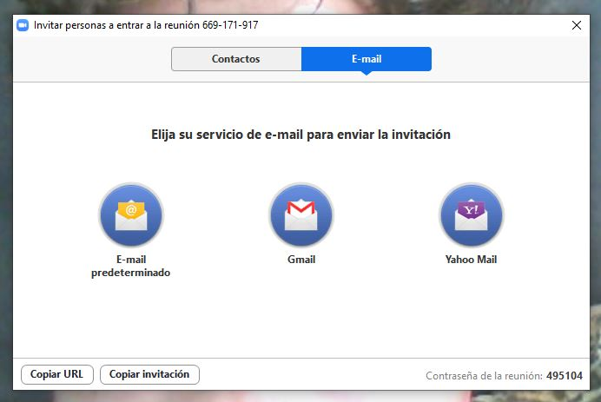
- Imagen 1_Punto 2_UNIR-SE. Apretando aquí puedo entrar en una reunión de la que tenga:
El Id=código numérico que identifica la reunion y el password=código numérico que me permite el acceso a una reunión concreta (en algunas reuniones no es necesario el password).
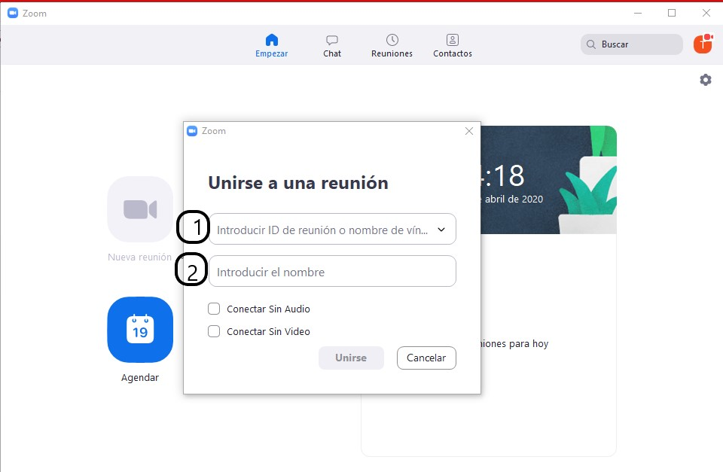
1_poner en esa linia el id de la reunión
2_poner en esa linia el nombre que quieras utilizar para esa reunión
- Imagen 1_Punto 3. Cambios de CONFIGURACIÓN DE TU CUENTA. Tanto al pulsar sobre la rueda como también sobre lo que hay encima suyo (en la foto una T con puntito verde, en tu cuenta será la inicial de tu nombre de cuenta ) entro en la configuración de mi cuenta, des de ahí puedo cambiar muchas opciones para adaptar más a mi gusto la experiencia
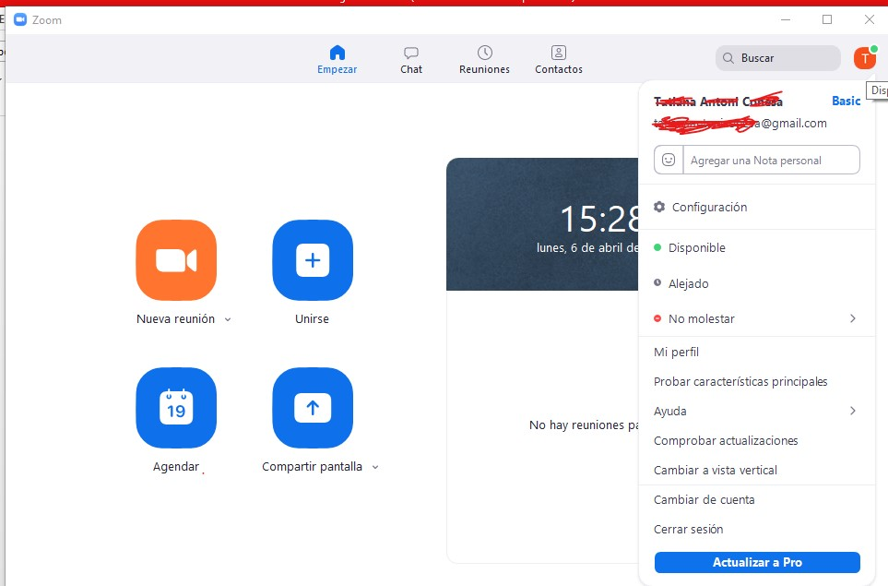

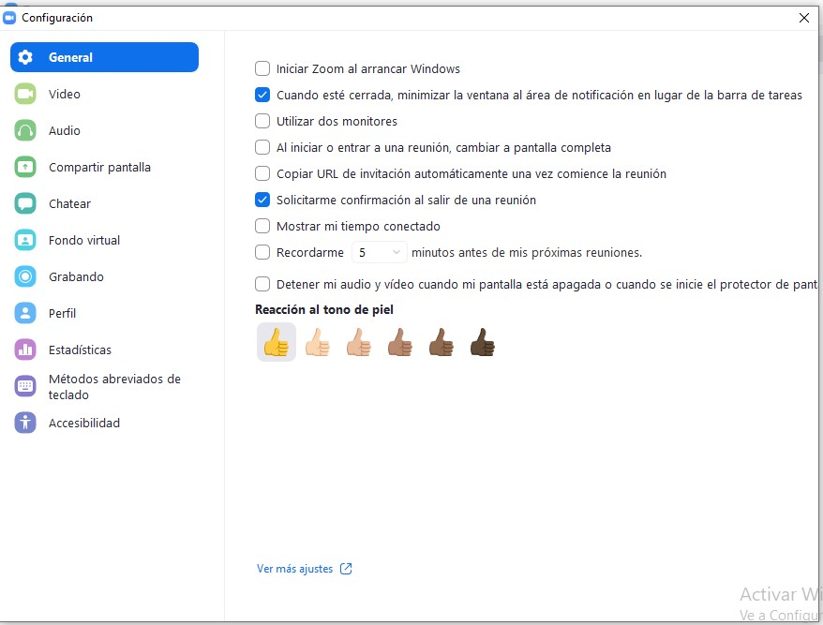

- Imagen 1_Punto 4. AGENDAR. Entrando aquí puedes generar una reunión nueva programada para un dia y una hora concreta, también puede hacer que se incluya en tu calendario electrónico y que se genere un correo electrónico que te recuerde a ti la reunión, ese mismo mail lo puedes reenviar a los participantes que quieras des de tu bandeja de e-mail. Rellena a tu antojo y marcando las opciones que mejor se ajustan a tus necesidades

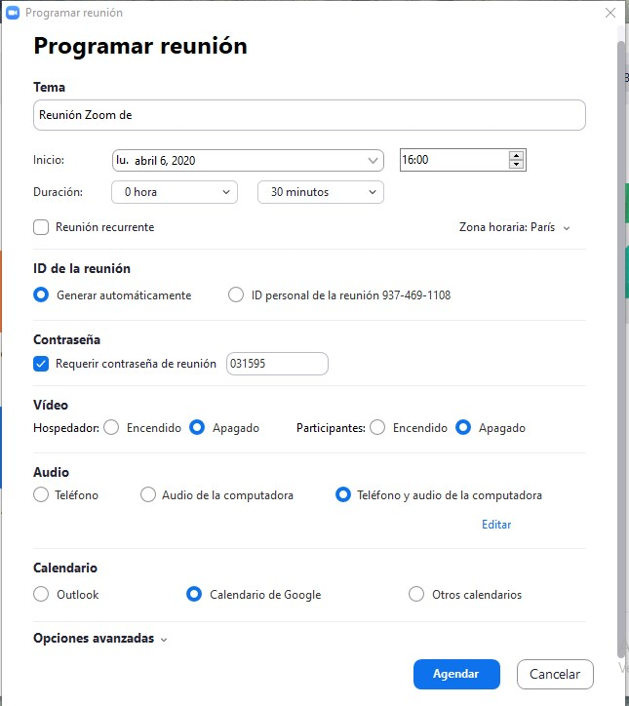

- Imagen 1_ Punto 5_ COMPARTIR PANTALLA no confundir con el compartir pantalla dentro de la reunión

- Zoom pantalla principal controles básicos
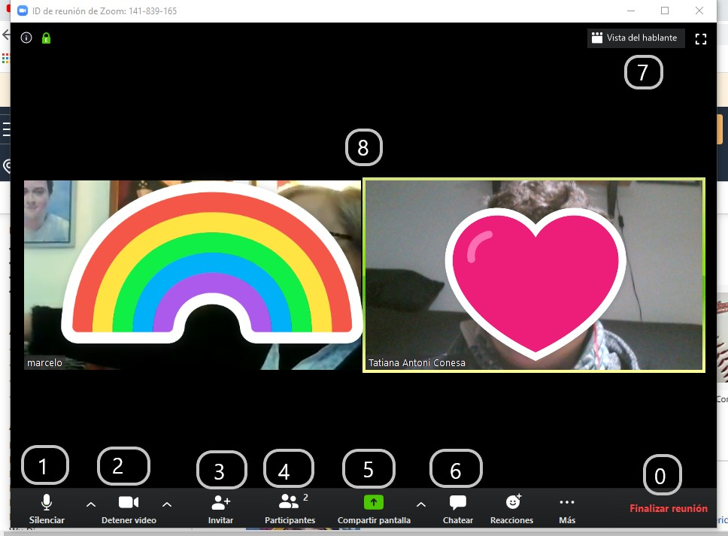
0 Finalizar reunión. Para salir de la reunión
1 Silenciar. Para poder silenciar o activar el propio micrófono
2 Detener video. Para poder detener o activar la propia cámara
3 Invitar. Para poder invitar a participantes en cualquier momento de la reunión, mandarles la información de la reunión : ID=numero identificador y password= contraseña para que puedan entrar
4 Participantes. Para poder ver la lista de participantes =las personas que están en la reunión, el numero que sale es el numero total de participantes en el momento
5 Compartir pantalla. Para poder compartir la propia pantalla, contenido de mi propio ordenador
6 Chatear. Para poder chatear= hablar a través de mensajes escritos con todos los participantes o con uno en particular
7 Vista del hablante, vista galería. Para poder cambiar la vista =la manera de ver, las ventanas del resto de participantes:
- Vista del hablante, veo la pantalla solo o mas grande del participante que habla
- Vista en galería, veo todas las pantallas de los participantes
8 Es donde aparecen las ventanas del resto de participantes, aparecerán tantas como participantes, en este caso 2
B. Zoom pantalla principal y botón de participantes activado
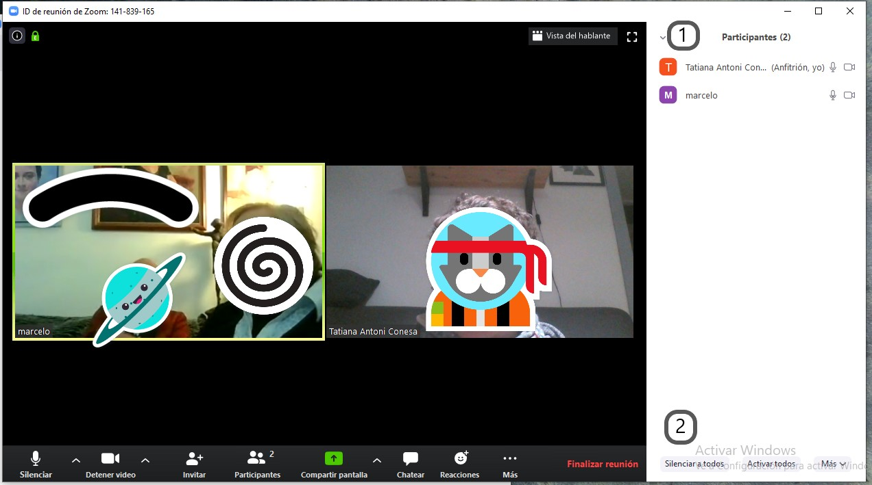
1 Lista de participantes, se ve el nombre de todos los participantes y como tienen el micrófono y la cámara, si tienen una raya roja encima quieren decir que están desconectados.
Des de la lista de participantes se pueden hacer varias acciones poniendo el cursor encima del nombre de un participante, si eres anfitrión, aparecen dos carteles:
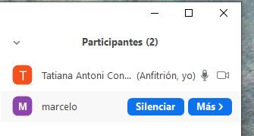
- Silenciar al participante, permite apagar el micrófono de ese participante
- Al tocar el botón mas y se pueden seleccionar alguna de estas acciones (ver foto en la pagina siguiente):
- Chatear en privado con este participante, mandarle un mensaje de texto
- Detener video, hacer que su cámara deje de funcionar
- Hacerlo hospedador, pasar le los atributos de amfitrion
- Permitirle gravar el encuentro
- Cambiar le el nombre
- Poner lo en la sala de espera, sacarlo de la sala principal
- Retirar, sacarlo de la session

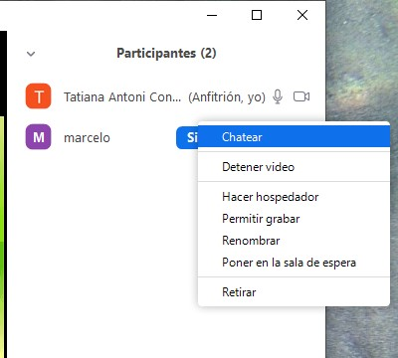

2 En la parte baja de la lista de participantes, hay varios botones que permiten hacer acciones sobre todos los participantes al pulsar los con el cursor:
- Silenciar a todos, apagar todos los micrófonos
- Activar todos, activar todos los micrófonos y cámaras
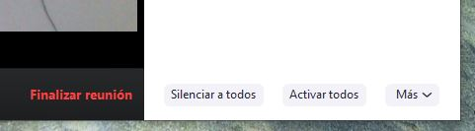

Al pulsar la opción mas (imagen en la próxima pagina) salen todos estas opciones, las que están marcadas con este símbolo √ son las que están activadas, las diferentes opciones son (ver foto en la siguiente pagina):
- Silenciar al entrar, que cuando entren tengan el micrófono apagado
- Permitir que les participantes reactiven su propio micrófono
- Permitir que los participantes cambien su nombre
- Que suene un timbre cuando los participantes entren y salgan
- Poner al participante en la sala de espera al entrar, no entran directamente a la sala principal, el anfitrión ha de admitirlos en la sala principal
- Bloquear la reunión

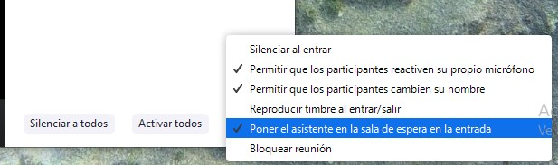

- Zoom pantalla principal y botón chatear activado
Estando en la sala de la reunión vemos en la parte de abajo esta tira negra, puede estar fija o desaparecer al cabo de un rato, si se va puedo mover el cursor por esa zona baja de la pantalla y volverá a aparecer.
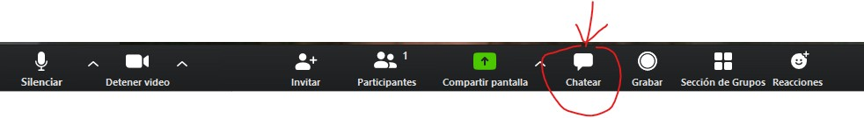

Si presiono con el cursor en donde pone chatear aparecerá (imagen de arriba) una pantalla en la que puedo mandar mensajes de texto (imagen de abajo)

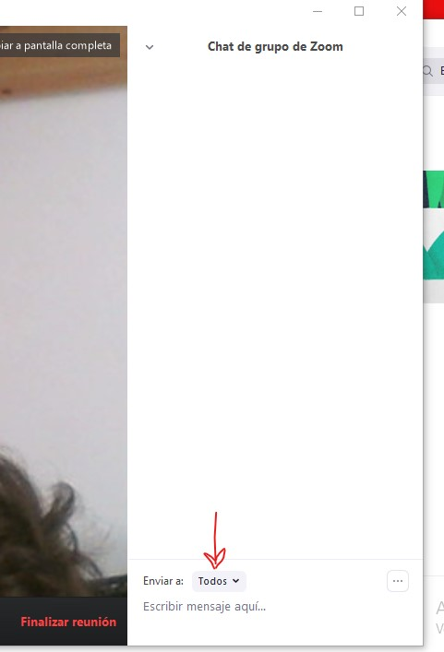
Si ahora mismo escribo un mensaje y lo mando lo recibirían todos los participantes en la reunión, para cambiar y mandárselo a alguien en particular, le doy con el cursor donde señala la flecha rojo y elijo al participante que quiera.
- Zoom activar opción compartir pantalla

Estando en la sala de la reunión vemos en la parte de abajo esta tira negra, puede estar fija o desaparecer al cabo de un rato, si se va puedo mover el cursor por esa zona baja de la pantalla y volverá a aparecer.
Esta opción de compartir pantalla me permite mostrar mi pantalla, lo que se ve en mi ordenador con el resto de participantes, hay varias opciones que ahora veremos.

Si pulso con el cursor el botón verde me aparecerá esta pantalla, en la que puedo escoger que quiero compartir:
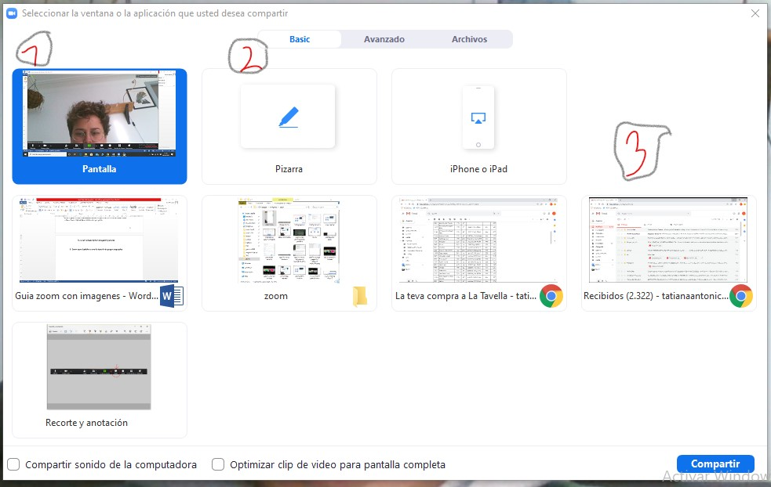

- Pantalla_ Comparte todo lo que hay en mi pantalla, todas las ventanas, también powerpoints o aplicaciones de música, todo lo que pueda abrir y yo este viendo en la pantalla de mi ordenador (si estoy con esta opción activada lo verán el resto)
- Pizarra_ Comparto una pizarra en la que puedo escribir y hacer diferentes acciones, lo explicaremos mas detalladamente en el siguiente punto
- En la fila de abajo, de las primeras opciones (que son pantalla, pizarra y iphone/ipad). Me da la opción de compartir las diferentes cosas que tenga abiertas en mi ordenador, solo compartiré por ejemplo el documento de Word que tengo abierto.
Pizarra de zoom, esta es la imagen que saldrá si le das a la opción de compartir pantalla y luego al de pizarra, la vista de los participantes quedan mas pequeñas para que puedas usar la pizarra.
1_Si quieres dejar de compartir pulsa donde indica la flecha 1, deja de compartir en fondo rojo. Si no ves que salga esta parte mueve el cursor a la parte de arriba de la pantalla, puede que se esconda como se esconde la barra negra principal. Esto es igual en todas las opciones de compartir.
2_En esta barra están las diferentes opciones experimenta! Puedes escribir, dibujar…
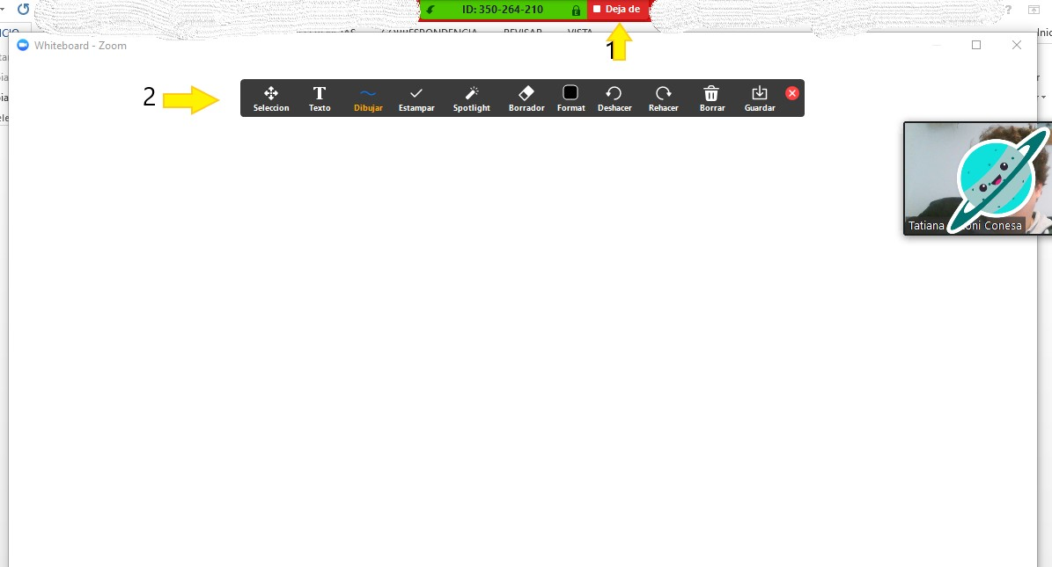

E. Zoom como habilitar y usar la función de grupos pequeños
Primero se ha de activar la función, se puede hacer accediendo a tu perfil. Para acceder se hace desde el punto 3 de la imagen 1 en la pagina 2. Configuración cuenta, en concreto, activando las opciones que aparecen al pulsar sobre mi imagen de perfil, en esta imagen la T con fondo naranja.
Una de esas opciones es Mi perfil, al pulsarlo se abre una pagina web, donde hay muchas mas opciones para configurar mi cuenta.
En este caso iremos a configuración (1 imagen de abajo) apretaremos con el cursor, en la parte izquierda. Luego iremos a en la reunión avanzado (2 imagen de abajo) y también apretaremos
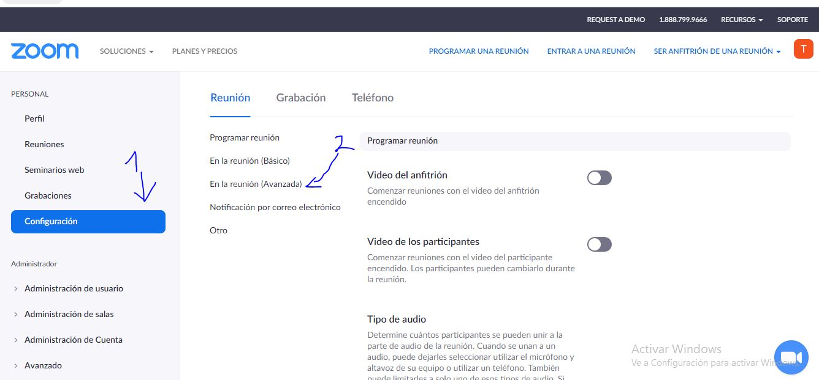
Se abrirá esta pagina (imagen de abajo), en la que si no esta azul como en esta imagen, apretaremos sobre la opción sala para grupo y también abajo, donde pone permitir al anfitrión que asigne participantes

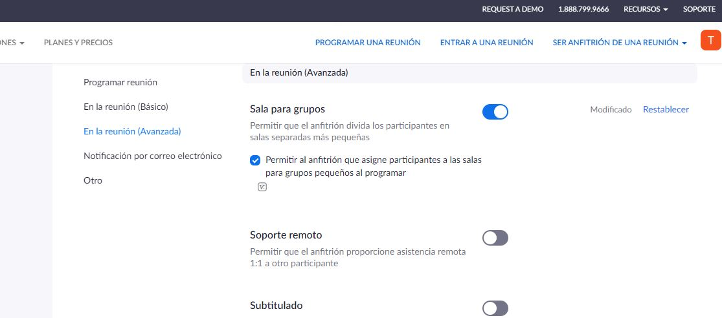
Una vez activado en nuestra barra general de reunión, una vez dentro de una aparecerá esto: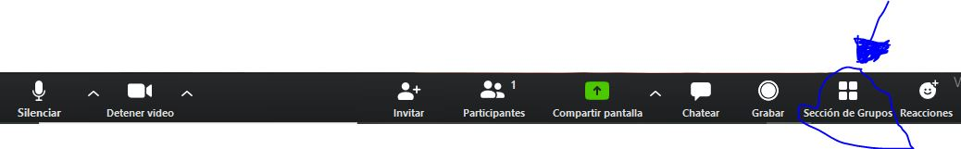
Para hacer los grupos apretó en este botón (señalado con la flecha) Sección de grupos y aparecerá esto:
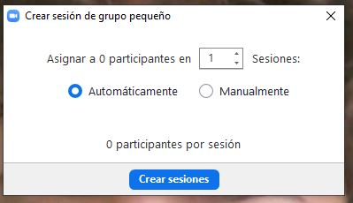
Aquí escojo en cuantos grupos pequeños divido al grupo grande, donde pone 1, pongo el numero que yo quiera.
Si quiero que se asignen de manera aleatoria, no me importa quien esta en cada grupo pongo la opción automáticamente, si los quiero poner de una forma determinada pongo la opción manualmente. Cuando lo tenga decidido le doy a crear sesiones.

Sigue en la siguiente pagina

Si he puesto la opción manualmente en la siguiente pantalla aparece la opción de asignar, tocando ahí puedo añadir a los participantes que yo elija en cada grupo:
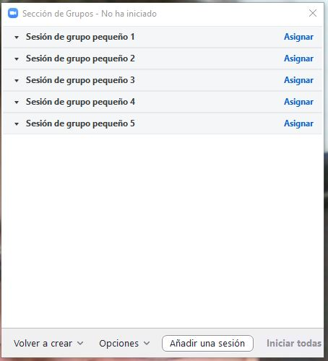
También escoger opciones sobre los grupos pequeños si le doy a opciones, en la parte de abajo:
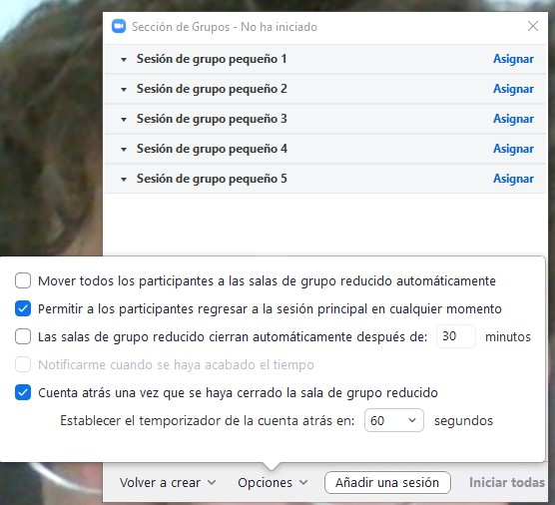
Cuando todo este a mi gusto doy iniciar todas y se crearan los grupos con los parámetros que escogi

